課題 |  | 資訊與版權 | 適用學習年級 | 小學1-3年級
 |  |  | 資訊素養範疇 | 素養範疇1：符合道德地及負責任地使用、提供和互通資訊  素養範疇2：識別和定義對資訊的需求  素養範疇3：找出和獲取相關資訊  素養範疇5：提取和整理資訊以產生新知識  素養範疇6：能夠運用資訊科技處理資訊和建立內容  素養範疇7：認識社會上資訊提供者的角色和功能
學習目標
- 對知識產權有基本的認識，例如明白何謂版權。
- 開始注意到我們在日常生活中對資訊的需求。
- 開始了解在特定的搜尋準則下，找出和獲取資訊的方法。
- 對找出和獲取資訊的方法有一些認識。
- 能夠閱讀相關資訊以滿足需要。
- 利用簡單的搜尋策略，從特定的來源搜尋相關資訊。
- 認識我們生活在一個資訊時代，社會上有不同的資訊提供者。
學生已有知識
懂得使用網上資訊搜尋器搜尋資訊。
學生課前準備
搜尋翌日的天氣資訊。
建議課節 |  | 共2節；每節35分鐘
第一教節大綱
時間 | 教學流程 |  |  |  | 學習重點 | 所需資源
2分鐘 | 引起動機：  教師提問：「請問哪些同學昨天能夠成功搜尋到天氣資訊？」，然後請學生舉手示意，並請學生分享搜尋結果。
10分鐘 | 活動1（天氣資訊搜尋）：  - 教師播放簡報，展示以下情境：  - 小霖想約同學週末打籃球，但媽媽說如果當天不會下雨才會批准。  - 小霖很苦惱，因為他不知道週末會否下雨。  - 教師提問：「各位同學，你們可否以昨晚搜尋天氣資訊的方法幫助小霖？」  - 教師邀請學生分享昨天搜尋天氣資訊的途徑及不同媒體的特色。  參考答案：  - 電視—主要提供視訊  - 電台—提供音訊  - 實體報紙—提供文字和圖片  - 手機應用程式—提供即時的資訊  - 網頁—提供文字、圖片、視訊和音訊 |  |  |  | - 開始注意到我們在日常生活中對資訊的需求。  - 對找出和獲取資訊的方法有一些認識。  - 認識我們生活在一個資訊時代，社會上有不同的資訊提供者。 | - 簡報
2分鐘 | 小結：  社會上有不同的資訊提供者，包括電視、電台、報紙及互聯網等。 |  |  |  |  | - 簡報
15分鐘 | 活動2（活用關鍵字）：  - 教師派發平板電腦著學生使用網上資訊搜尋器或應用程式，搜尋天氣資訊以幫助小霖取得週末的天氣資訊。  - 教師提問：「我們應該使用甚麼關鍵字？」  參考答案：「香港天氣預報」  - 著學生找出以下資訊：  - 提供天氣資訊的網站或應用程式  - 週末天氣的預測  - 教師邀請幾位學生分享資訊。  - 著學生根據找到的資訊，建議小霖應否約同學週末打籃球。 |  |  |  | - 能夠閱讀相關資訊以滿足需要。  - 利用簡單的搜尋策略，從特定的來源搜尋相關資訊。 | - 簡報  - 平板電腦
2分鐘 | 小結：  我們可利用特定的搜尋策略，如關鍵字，搜尋資訊以滿足需要。 |  |  |  |  | - 簡報
4分鐘 | 總結：  - 我們在日常生活中對資訊有需求。  - 透過互聯網，我們可以搜尋到不同資訊。  - 社會上有不同的資訊提供者為我們提供資訊。 |  |  |  |  | - 簡報
課後延伸活動 | - 工作紙  瀏覽天文台網站 / 應用程式，並於工作紙記錄本星期日的天氣資訊。  - 向學生簡述「知識產權Teen地—兒童小天地」（http://www.ip-kids.gov.hk/text_kid_CH.html）中有關「版權」的內容，著其回家閱讀，並與家人分享。（教師參考資料2） |  |  |  |  | - 簡報  - 工作紙（附件1）
第二教節大綱
時間 | 教學流程 |  |  |  | 學習重點 | 所需資源
2分鐘 | 引起動機：  教師講解：「記得上一課節的小霖嗎？他用搜尋器搜尋天氣資訊，使用了合適的關鍵字（即『香港天氣預報」），並成功搜尋到週末的天氣狀況。」 |  |  |  |  | - 簡報
10分鐘 | 活動1（知識產權）：  - 教師提問：「不過，小霖又遇上問題了！」  - 教師播放簡報，展示以下情境：  - 小霖的表弟小雄生日將至，小霖欲以電郵發送電子賀卡給身在外地的小雄。  - 小霖想起同學小美早前將自己的畫作製成了一張電子生日賀卡送給他，於是他便複製了這張賀卡，利用圖片編輯軟件修改了卡上的姓名後，便發電郵給小雄，並表示這是自己的原創作品。  - 小霖將這件事告訴了他的朋友。有些朋友認為小霖這樣做並不恰當，他在未徵得小美的同意前，不應抄襲小美的電子賀卡；另一些朋友則認為小霖沒有做錯，並指他的做法非常聰明。  - 著學生分組討論小霖應否未經小美的同意使用她設計的電子賀卡。  - 教師邀請學生匯報，分享討論結果。  一些可能的討論結果：  - 應該使用：理由是快捷方便，不用自己設計。  - 不應該使用：理由是賀卡非小霖設計，而他亦沒有事先取得小美的同意。  - 教師講解：「小霖這樣做其實是侵犯版權的行為，我們絕不能因為貪一時方便而侵犯他人的版權。版權是知識產權的其中一種（其他包括專利權、外觀設計權和商標權），所有原創作品的作者都會自動擁有此作品的版權。在未經版權擁有人的同意，對版權作品作出複製、向公眾發放複製品、公開表演、放映或播放、製作改編本等行為，均屬侵權，有機會負上法律責任。」 |  |  |  | - 對知識產權有基本的認識，例如明白何謂版權。 | - 簡報
4分鐘 | 小結：  - 任何原創作品，包括小美親自製作的電子賀卡，皆受版權法保護。  - 任何未經版權擁有人的同意，對版權作品作出複製、向公眾發放複製品、公開表演、放映或播放、製作改編本等行為，均屬侵權，有機會負上法律責任。 |  |  |  |  | - 簡報
13分鐘 | 活動2（解決辦法）：  - 教師引導學生思考解決方法：「小霖若不想侵犯他人版權，應該怎樣做？」  - 教師邀請學生建議解決方法：  - 小霖可事先徵詢小美的同意，只要小美同意，小霖便可以使用她製作的電子賀卡。  - 若小美不同意，小霖可於網上搜尋電子賀卡的免費範本。  - 小霖可自行設計一張電子賀卡。  - 教師帶領學生討論，應使用甚麼關鍵字搜尋。  參考答案：「生日卡」、「免費」  - 教師派發平板電腦，著學生使用上述關鍵字搜尋。  - 教師邀請學生分享搜尋結果。 |  |  |  | - 對知識產權有基本的認識，例如明白何謂版權。  - 利用簡單的搜尋策略，從特定的來源搜尋相關資訊。 | - 簡報  - 平板電腦
2分鐘 | 小結：  我們可以使用獲版權擁有人同意開放版權的作品。 |  |  |  |  | - 簡報
4分鐘 | 總結：  任何原創作品，都受版權保護。我們要先得到版權擁有人的同意，才可複製和改編版權作品。 |  |  |  |  | - 簡報
課後延伸活動 | 著學生進入知識產權署網站，閱讀「漫『話』知識產權」網頁（https://www.ipd.gov.hk/chi/promotion_edu/educational_corner/comics/index.htm）內的十個漫畫故事，加深學生對知識產權的了解：（教師參考資料4）  - 知識產權abc  - 從創意到版權  - 所有意念都受保護嗎？  - 版權的產生  - 版權要註冊嗎？  - 受保護的作品  - 版權的有效期  - 優劣作品皆有版權  - 誰是版權擁有人？(1)  - 誰是版權擁有人？(2) |  |  |  |  | - 簡報

教師參考資料：
- 香港天文台網站：
https://www.hko.gov.hk/contentc.htm
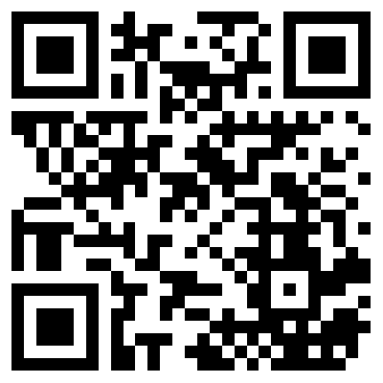
- 知識產權Teen地：
http://www.ip-kids.gov.hk/index.html
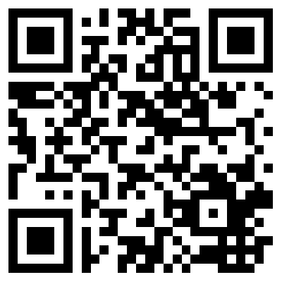
- 知識產權署—香港的版權法：
https://www.ipd.gov.hk/chi/pub_press/publications/hk.htm
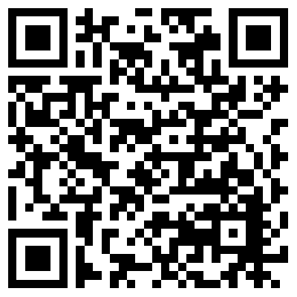
- 知識產權署—《漫「話」知識產權》：
https://www.ipd.gov.hk/chi/promotion_edu/educational_corner/comics/index.htm
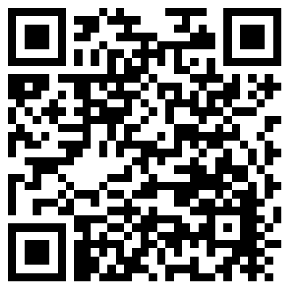
- 知識產權署—《漫「話」知識產權》II：
https://www.ipd.gov.hk/chi/promotion_edu/educational_corner/comics_2/index.html
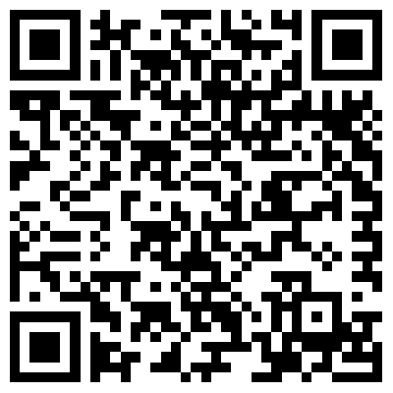
- 教育局教育電視—知識產權及私隱權：
https://www.hkedcity.net/etv/resource/578920218
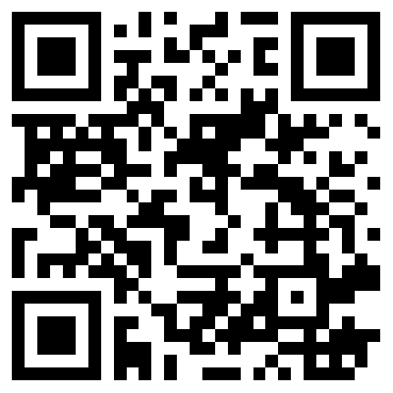

附件1
課後延伸活動工作紙（第一教節）
瀏覽天文台網站（https://www.hko.gov.hk/），並記錄本星期日的天氣資訊。
本星期日的天氣資訊
日期
最高溫度（°C）
最低溫度（°C）
（晴天/陰天/雨天）
*可畫圖表示

課後延伸活動工作紙（第一教節）(參考答案)
瀏覽天文台網站（https://www.hko.gov.hk/），並記錄本星期日的天氣資訊。（沒有固定答案）
本星期日的天氣資訊
日期
最高溫度（°C）
最低溫度（°C）
（晴天/陰天/雨天）
*可畫圖表示

